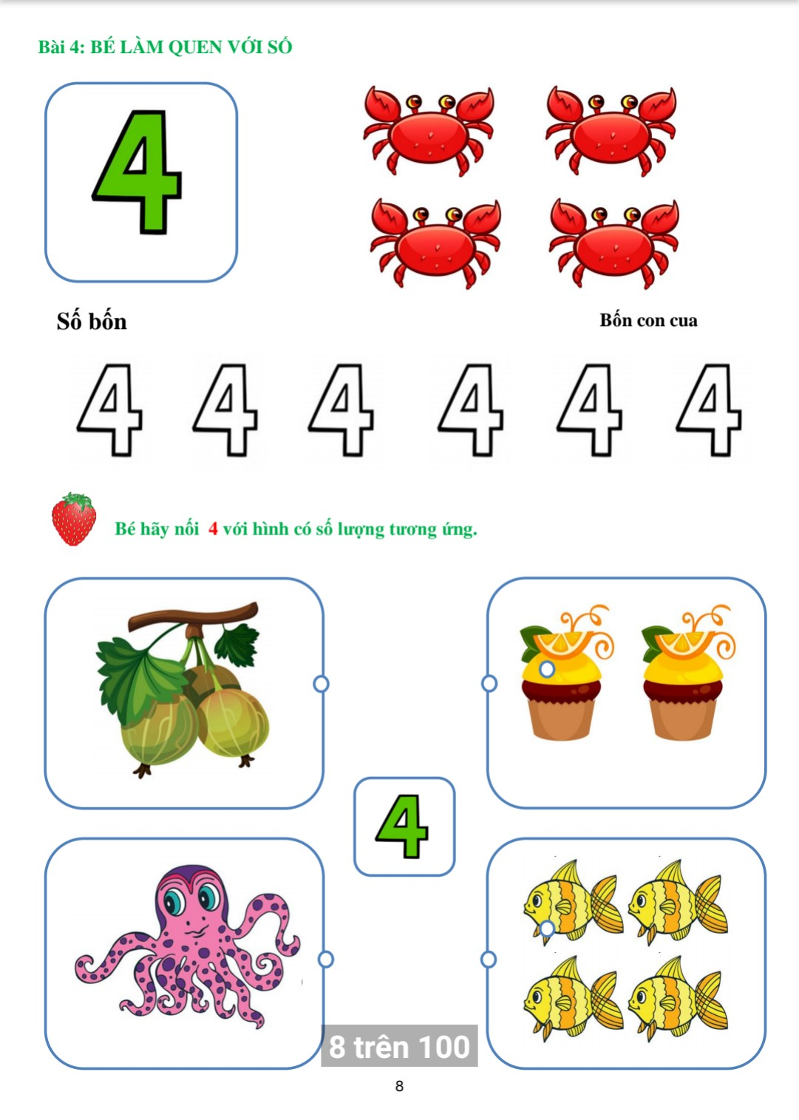

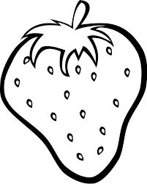

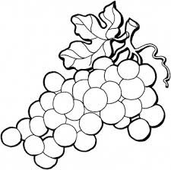

46

6

- Bé đếm xem mỗi nhóm đối tượng có số lượng là bao nhiêu?
- Vẽ số chấm tròn tương ứng với số lượng của từng nhóm.

